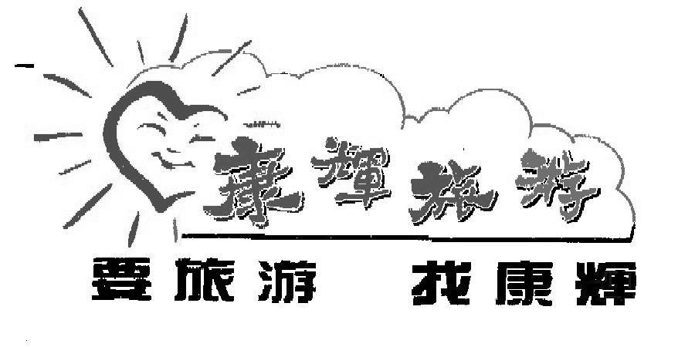
中国康辉汕头旅行社有限公司
CHINA COMFORT SHANTOU TRAVEL

潮汕梅州三天游

第一天： 汕头 包午晚餐 住宿汕头
中午汕头接团，用午餐后，游览国家AAAA风景区：【礐石塔山风景区】游览(索道费用自理)，登飘然亭，一览汕头美丽内外海湾域。车游第九界潮人国际联谊年会会场【林百欣国际会议展览中心】、汕头标志性建筑【时代广场】、汕头情侣路【海滨长廊】，【人民广场】，百载商埠【小公园】、汕头独特的【旧区骑楼建筑】。
第二天： 汕头——潮州——梅州 包 三 餐 住宿梅州
早餐后，后乘车往中国历史文化古城潮州，游览千年名刹【开元寺】，唐皇赐建之皇家寺院 ，古朴典雅，庄严肃穆，领略潮汕传统宗教民俗，欣赏潮汕古代寺庙巧夺天工的建筑工艺。乘坐潮州三轮车畅游古城老街-【甲第巷】，沿途观赏古民居，牌坊街，游览【广济城门】，雄伟壮观的明代【古城墙】，【滨江长廊】，外观我国第一座启闭式石桥之【湘子桥】，参观为纪念唐代大文学家韩愈而建的【韩文公祠】，在韩江东岸笔架山麓，倚山临水，古朴清幽，庄重肃穆。后参观【淡浮文物院】，位于砚峰山麓、气势恢弘，周围林木丰茂，水文柔美，如一幅水墨画，当代国学泰斗饶宗颐亲笔题词“东粤菁华”，更有南中国最全书法碑林，是一个文化底蕴深厚的地方。午餐后，乘车往梅州；继而游览【雁南飞茶园】，一个以茶文化为主题特色开发旅游的主题景区，度假村因山就势，布局了茶艺馆、茶情阁、玫瑰园、酒楼、龙那山生态区以及各式园林景点、雕塑数十处；晚餐后，可自行夜游梅州夜景。
第三天： 梅州——汕头 包早午餐
早餐后，游览【叶剑英故居】，叶剑英元帅故居及纪念馆位于距离广东省梅州市区33公里处的梅县雁洋镇虎形村，这里依山傍水，林木葱笼，1897年4月28日中国伟大的无产阶级革命家、十大元帅之一的叶剑英元帅就出生在此，并度过了他的童年、少年时代。后游览【围龙屋】，围龙屋是一种富有中原特色的典型客家民居建筑，客家围龙屋与北京的“四合院”、陕西的“窑洞”、广西的“杆栏式”和云南的“一颗印”，合称为我国最具乡土风情的五大传统住宅建筑形式，被中外建筑学界称为中国民居建筑的五大特色之一。后乘车返回汕头，午餐后，送团。

